Полезные ссылки для педагогов «Защитим интернет»

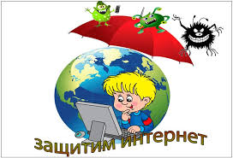

- http://www.ligainternet.ru/news/ мероприятия Лиги безопасного интернета. Лига безопасного интернета — крупнейшая и наиболее авторитетная в России организация, созданная для противодействия распространению опасного контента во всемирной сети. Лига безопасного интернета была учреждена в 2011 году при поддержке Минкомсвязи РФ, МВД РФ, Комитета Госдумы РФ по вопросам семьи женщин и детей. Попечительский совет Лиги возглавляет помощник Президента Российской Федерации Игорь Щеголев.
- http://xn—b1afankxqj2c.xn—p1ai/partneram-o-proektе мероприятия проекта «Сетевичок». Проект представляет собой группу онлайн-мероприятий:
- Конференция по формированию детского информационного пространства «Сетевичок»
- Сетевая конференция по формированию детского информационного пространства «Сетевичок»: https://www.xn—d1abkefqip0a2f.xn—p1ai
Рекомендательный web-список
Памятка для тех, кто работает за компьютером https://freedocs.xyz/view-docs.php?pdf=466855463

.

